《机器学习》
实验报告本

班 级 | ________________
学 号 | ________________
姓 名 | ________
指导教师 | 戴蕾

信息科学与工程学院
2025 年 6 月

《机器学习》实验报告
实验名称：实验报告7：支持向量机（SVM）
实验地点：信息318
所用工具软件及环境：Python 3.12；NumPy / Pandas / scikit-learn / Matplotlib / SciPy
一、实验目的
- 掌握支持向量机（SVM）的基本原理（最大间隔、对偶问题、核技巧、软间隔）及实现；
- 理解 SMO 算法求解 SVM 对偶问题的过程；
- 掌握不同核函数与参数对 SVM 分类性能与决策边界的影响；
- 能够运用 SVM 完成二分类与多分类任务并进行可视化分析。
二、实验内容
- 对比练习2（自实现 SMO 训练 SVM）与练习3（基于 sklearn SVC）的实现区别与联系，并以表格总结各自涉及的参数；
- 在手写数字识别任务上用不同核函数训练 SVC 并对比精度；
- 在二分类（svmdata2）与多分类（Iris）数据上，对不同核函数、不同参数（C、γ、多项式阶数）的决策边界、背景色与支持向量进行可视化对比。
三、实验步骤
- 阅读练习2/练习3 源码，分析两种实现的算法流程与参数；
- 手写数字识别：将 32×32 文本图像转为 1024 维向量，训练 SVC 并评估不同核函数；
- 二分类可视化：标准化 svmdata2，训练不同核/参数的 SVC，绘制决策边界与支持向量；
- RBF 参数研究：在 C×γ 网格上训练 RBF-SVM，观察过拟合/欠拟合；
- 多分类可视化：在 Iris 上训练多分类 SVM，绘制决策区域背景色与支持向量。
四、练习2 与练习3 的区别和联系（要求1）
4.1 联系
两者求解的都是同一个 SVM 模型：在软间隔意义下最大化分类间隔，最终决策函数均为 f(x)=sign(Σ αᵢ yᵢ K(xᵢ,x)+b)，都依赖核函数把数据映射到高维空间，并且最优解都只与少数支持向量有关。
4.2 区别
表1 练习2 与练习3 实现对比
对比项 | 练习2：自实现 SMO | 练习3：sklearn SVC
实现方式 | 纯 NumPy 手写完整 Platt SMO | 调用 libsvm 封装的 SVC
求解算法 | SMO：每次选两个 αᵢ 解析优化 | libsvm 优化的 SMO（C/C++）
核函数 | 手写 linear / rbf 核矩阵 | linear/poly/rbf/sigmoid 等内置
分类能力 | 二分类（多分类需 1-vs-rest 组合） | 原生支持多分类(OvO)
代码量/速度 | 代码量大、Python 实现较慢 | 几行代码、底层 C 实现快
用途 | 理解 SVM 与 SMO 原理 | 工程应用、快速建模

4.3 各自涉及的参数
表2 SVM/SMO 涉及的主要参数
参数 | 含义 | 出现位置
C | 软间隔惩罚系数，越大越不容忍误分类 | 练习2 / 练习3
toler | KKT 条件容错率（迭代终止判据） | 练习2
maxIter | SMO 最大迭代轮数 | 练习2
kTup/kernel | 核函数类型（lin / rbf 等） | 练习2 / 练习3
σ / gamma | RBF 核宽参数，控制单样本影响范围 | 练习2(σ) / 练习3(gamma)
degree | 多项式核阶数 | 练习3
alphas, b | 对偶变量与偏置（训练得到的模型参数） | 练习2 / 练习3

五、不同核函数与参数的对比分析（要求2）
5.1 手写数字识别（不同核函数）
将练习3 的手写数字数据（训练 1934 张、测试 946 张，10 类）转为 1024 维向量，用不同核函数训练 SVC，测试精度如下表。其中 多项式核 poly(d=3) 表现最佳，精度 99.15%（注：RBF 核宽 γ 取值过大或过小都会显著降低精度，说明参数选择的重要性）。
表3 不同核函数下手写数字识别精度
核函数 / 参数 | 支持向量数 | 测试精度
线性核 linear | 786 | 98.52%
多项式核 poly(d=3) | 887 | 99.15%
高斯核 rbf(默认γ) | 1012 | 99.05%
高斯核 rbf(γ=0.001) | 841 | 98.63%

5.2 二分类：不同核函数的决策边界
在非线性可分数据 svmdata2 上对比不同核函数的决策边界（实线为决策边界，虚线为间隔边界，空心圈为支持向量）：线性核无法刻画非线性边界，多项式核与高斯核能形成弯曲边界；当 rbf 的 C、γ 过大时边界过度贴合训练点，出现明显过拟合。
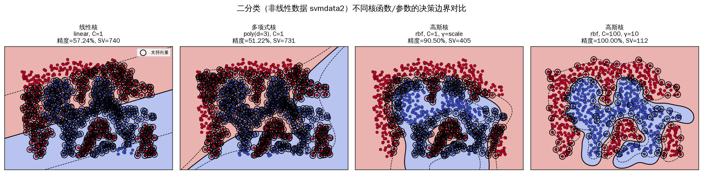
图1 不同核函数/参数的二分类决策边界与支持向量
表4 不同核函数二分类结果
核函数 / 参数 | 支持向量数 | 训练精度
线性核 linear, C=1 | 740 | 57.24%
多项式核 poly(d=3), C=1 | 731 | 51.22%
高斯核 rbf, C=1, γ=scale | 405 | 90.50%
高斯核 rbf, C=100, γ=10 | 112 | 100.00%

5.3 RBF 核的参数 C 与 γ 的影响
固定 RBF 核，在 C×γ 网格上观察决策边界变化：γ 越大，单个样本影响范围越小，边界越“曲折”、越容易过拟合；C 越大，对误分类惩罚越重，间隔越窄、支持向量越少。二者共同决定模型复杂度，需通过交叉验证选取。
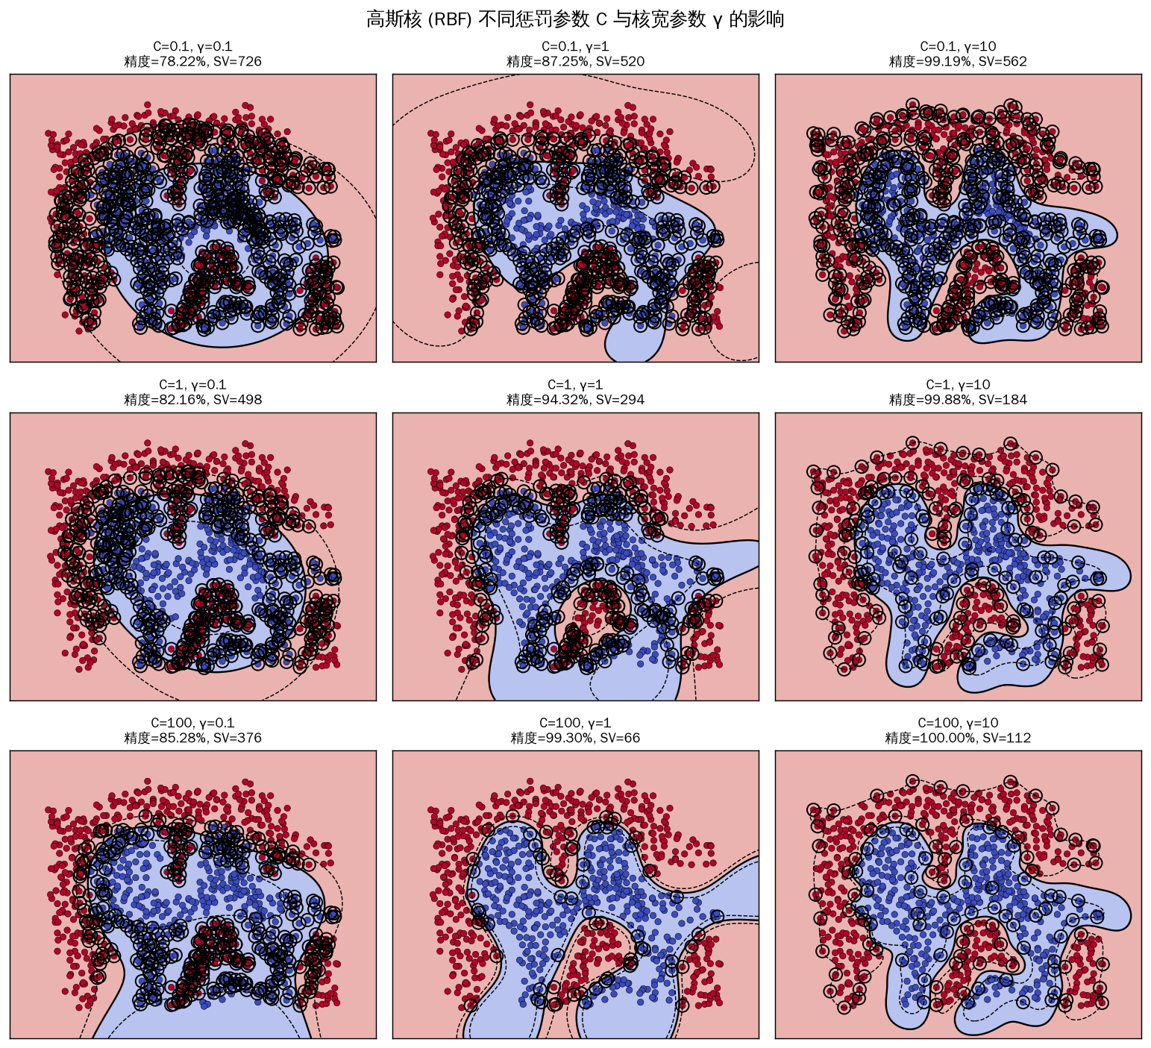
图2 RBF 核惩罚参数 C 与核宽 γ 的影响（3×3 网格）
5.4 多分类可视化（Iris）
SVM 通过一对一(OvO)策略扩展到多分类。下图展示在 Iris 花瓣特征上，不同核函数的决策区域（背景色）、样本点与支持向量（空心圈），并标注核函数、参数与精度：
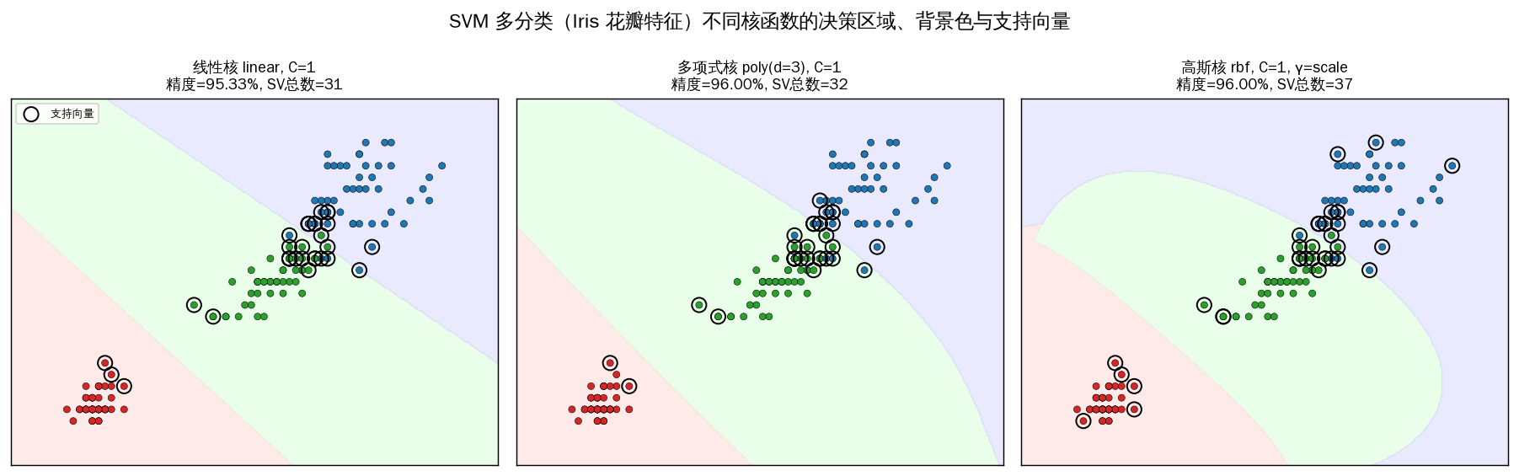
图3 SVM 多分类决策区域、背景色与支持向量
表5 Iris 多分类不同核函数结果
核函数 / 参数 | 支持向量总数 | 精度
线性核 linear, C=1 | 31 | 95.33%
多项式核 poly(d=3), C=1 | 32 | 96.00%
高斯核 rbf, C=1, γ=scale | 37 | 96.00%

六、实验体会
本次实验我从原理与实践两方面深入理解了 SVM。通过对比自实现 SMO（练习2）与 sklearn SVC（练习3），认识到二者求解的是同一最大间隔模型，区别在于工程封装：手写 SMO 帮助我理解了“每次挑选两个拉格朗日乘子 α 解析优化、用容错率判断 KKT 条件、最终模型只由支持向量决定”的过程；而 sklearn 基于 libsvm 用几行代码即可完成训练并原生支持多分类。在核函数与参数实验中，我直观地看到：①核函数决定了决策边界的形状，线性核只能画直线，poly/rbf 才能拟合非线性边界；②惩罚参数 C 控制对误分类的容忍度，③RBF 的 γ 控制核宽，γ 过大会使边界过度贴合训练样本而过拟合。这些参数共同决定模型复杂度，需要借助交叉验证在偏差与方差之间取得平衡。支持向量的可视化也让我理解了 SVM “稀疏解”的本质——决策边界只由少数关键样本支撑。
八、教师评价
评分标准 | 分值 | 得分
整体任务完成度 | 20
实验步骤清晰度 | 20
算法设计合理度 | 20
实验结果正确度 | 20
心得体会深度 | 20
合计 | 100

教师签名：____________________

